

**ПЛАН ЗАСТРОЙКИ**

**по компетенции «Мобильная робототехника»**

**Итогового (межрегионального) этапа Чемпионата по профессиональному мастерству «Профессионалы»**

**2025 г.**

***Калужская область***

2025 г.

Примерный план застройки на 8 команд

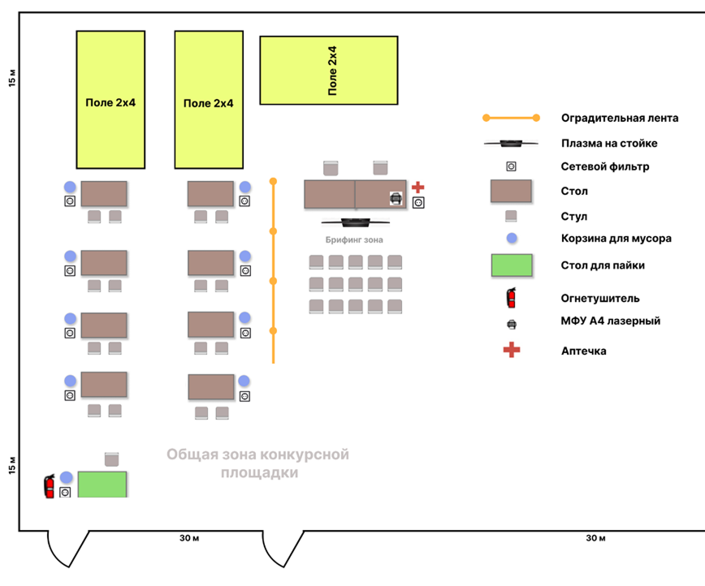

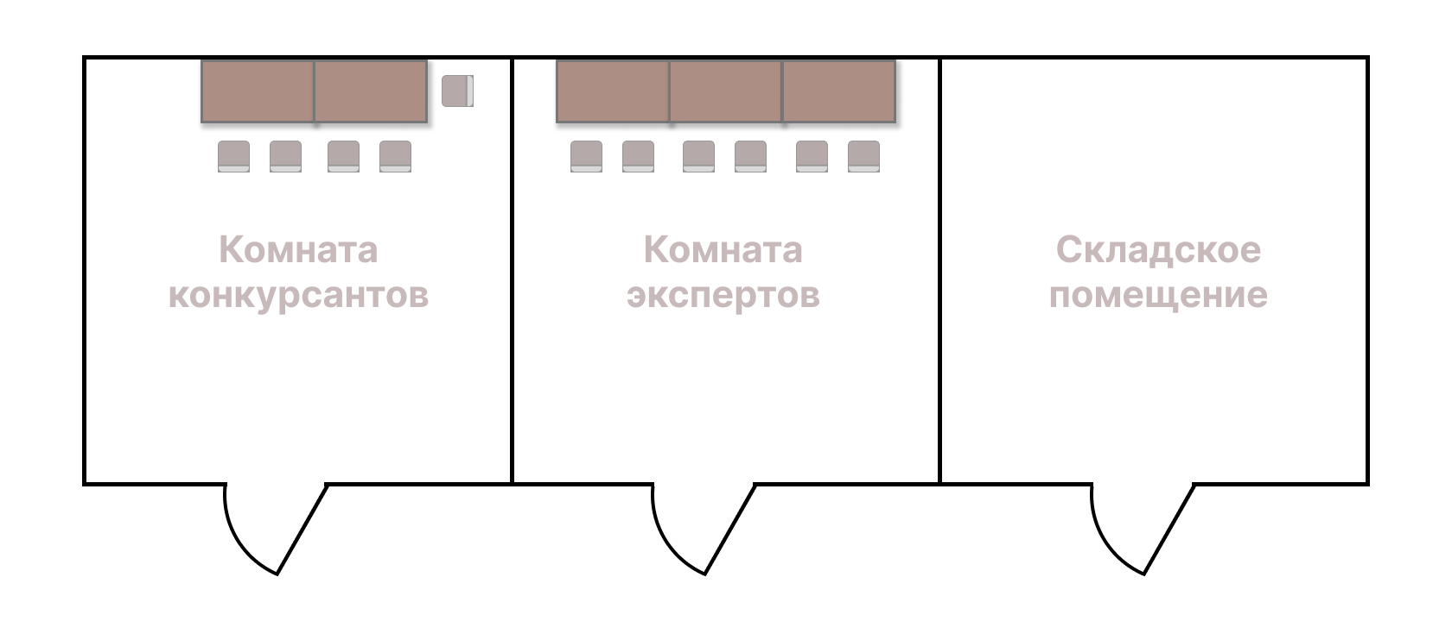

Согласованно

Главный эксперт

_______________ __________

ФИО подпись